撰寫並部署servlet
重點：不使用NetBeans開發工具,撰寫編譯Java Servlet。
前提
- Tomcat9.X已成功安裝。
步驟
- 打開記事本（Notepad）。
- 鍵入以下程式碼：
import java.io.IOException;
import java.io.PrintWriter;
import javax.servlet.ServletException;
import javax.servlet.annotation.WebServlet;
import javax.servlet.http.HttpServlet;
import javax.servlet.http.HttpServletRequest;
import javax.servlet.http.HttpServletResponse;
@WebServlet(name="HelloServlet", urlPatterns={"/HelloServlet"})
public class HelloServlet extends HttpServlet {
@Override
protected void doGet(HttpServletRequest request,
HttpServletResponse response)
throws ServletException, IOException {
response.setContentType("text/html;charset=UTF-8");
PrintWriter out = response.getWriter();
try {
out.println("<html>");
out.println("<head>");
out.println("<title>HelloServlet</title>");
out.println("</head>");
out.println("<body>");
out.println("<h1>HelloServlet says \"Hello, World!\"</h1>");
out.println("</body>");
out.println("</html>");
} finally {
out.close();
}
}
}

- 設定環境變數如下:
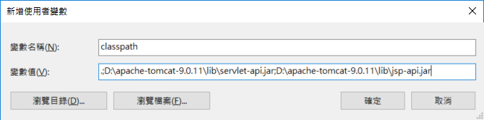
classpath :
.;C:\apache-tomcat-9.0.24\lib\servlet-api.jar;D:\apache-tomcat-9.0.24\lib\jsp-api.jar
- 儲存後編譯HelloServlet.java的檔案。
- 打開檔案總管，找到c:\ apache-tomcat-9.0.24\webapps\ROOT\WEB-INF。
- 在此目錄下新增一個資料夾classes。
- 將HelloServlet.class放至c:\apache-tomcat-9.0.24\webapps\ROOT\WEB-INF \classes下。
- 尋找c:\ apache-tomcat-9.0.24\webapps\ROOT\WEB-INF\web.xml加入下面設定
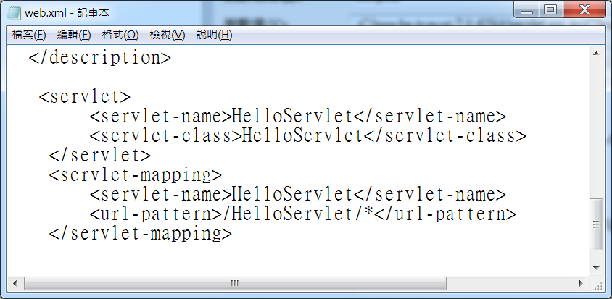
<servlet>
<servlet-name>HelloServlet</servlet-name>
<servlet-class>HelloServlet</servlet-class>
</servlet>
<servlet-mapping>
<servlet-name>HelloServlet</servlet-name>
<url-pattern>/HelloServlet/*</url-pattern>
</servlet-mapping>

- 執行Tomcat
- 啟動IE。
- 在網址處鍵入http://localhost:8080/HelloServlet，按下Enter。
- 出現下面畫面即表示HelloServlet.class已成功執行。

